機器學習基石 作業三

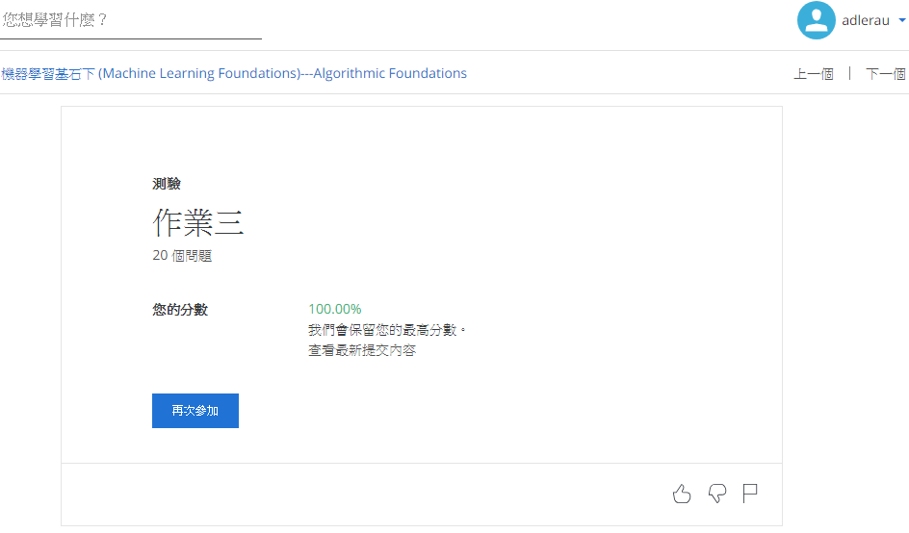

機器學習基石 作業三

1. Figure：  
   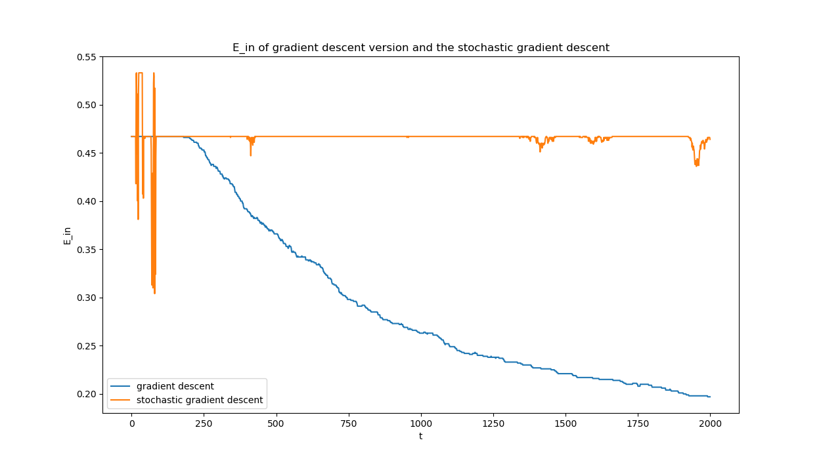  
   findings：從整體來看，SGD由於所看到的Data量比較少，因此經過2000個interation後 $E_{in}$ 仍未改善。相對來看GD比SGD有更好的表現， $E_{in}$ 在最後能下降到0.2左右，而SGD則仍然維持在0.47左右。
2. Figure：  
   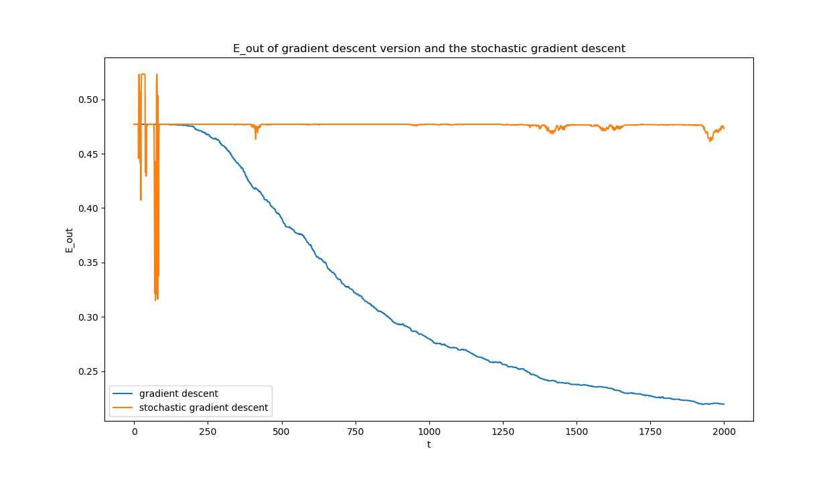  
   findings： $E_{out}$ 的結果與 $E_{in}$ 的結果比較基本上並無差異。GD仍然比SGD有更好的表現， $E_{in}$ 在最後下降到0.22左右，而SGD則仍維持在0.47左右。